Neolith obtiene la calificación medalla de Oro EcoVadis en materia de sostenibilidad situándola en el segmento de la excelencia en la industria

- Con esta certificación, se reconoce a Grupo Neolith por su importante desempeño en términos de sostenibilidad, posicionándose como una de las compañías mejor valoradas en el sector.

- La obtención de esta calificación sitúa a Neolith en el percentil 97 de la industria y corrobora que opera en la excelencia.

- EcoVadis, el índice de sostenibilidad con más credibilidad a escala mundial evalúa las políticas corporativas, iniciativas y logros empresariales en materia de medio ambiente, prácticas laborales y derechos humanos, ética y las adquisiciones sostenibles.

Madrid, 16 de marzo de 2023 - Neolith, marca líder global en piedra sinterizada y a la vanguardia en materia de sostenibilidad, diseño e innovación, ha obtenido el Certificado Gold de EcoVadis, el índice de sostenibilidad con mayor credibilidad a nivel mundial, situándola entre las empresas mejor valoradas del sector. Esta calificación es el resultado de la firme estrategia de sostenibilidad que Neolith está llevando a cabo.
Con la obtención de esta certificación, Neolith renueva y mejora la puntuación obtenida el año pasado, situándola en el percentil 97 de la industria y reafirmando así que opera en el segmento de la excelencia en su sector en materia de medio ambiente, compromiso social, compras sostenibles, gobierno corporativo y ética.
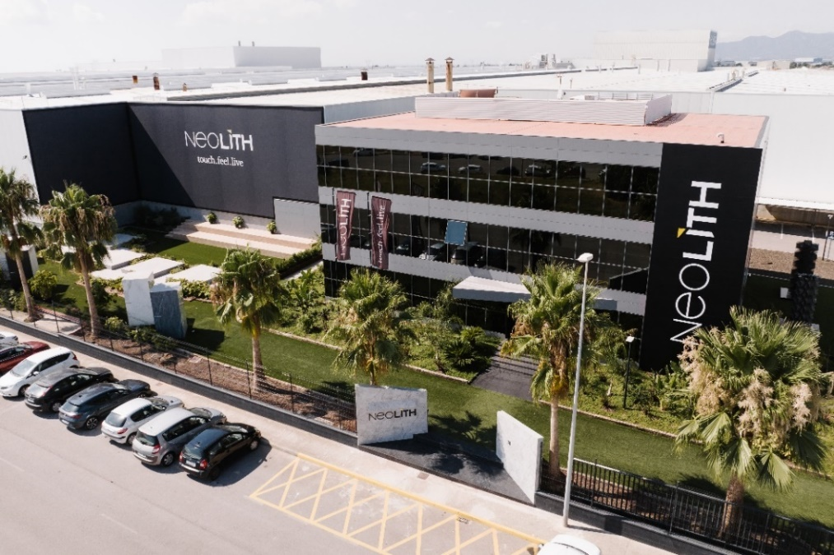
Para Neolith, esta certificación aporta un importante valor añadido, ya que proporciona una orientación precisa de los puntos fuertes en los que la compañía se basa para centrar sus esfuerzos de sostenibilidad. Además, afianza su compromiso hacia el desarrollo sostenible, al ser reconocida por una de las soluciones en superficies arquitectónicas más fiables del mundo que califican el desempeño medioambiental, social y ético de más de 100.000 empresas que operan en más de 200 sectores de 175 países diferentes.
Para José Luis Ramón, CEO del Grupo Neolith “desde nuestros orígenes, Neolith, la sostenibilidad ha formado parte de nuestro ADN. Volver a obtener la certificación Gold de EcoVadis pone de manifiesto nuestro compromiso con la cadena de valor y demuestra, claramente, que estamos en el camino correcto”, apunta.
Por su parte, Francisco Mateu, responsable de Sostenibilidad del Grupo Neolith, ha indicado que “confiamos plenamente en el impulso que esta certificación significa para la compañía. Esto viene a corroborar el trabajo que lleva haciéndose desde hace años para alcanzar unos niveles de excelencia únicos en la industria, y que es la razón por la que cada vez más organismos nacionales e internacionales trabajan y colaboran con nosotros en numerosos proyectos de diferente índole. Sin duda hemos desarrollado una cultura con una mentalidad sostenible que influye sobre las decisiones que tomamos en cada equipo”.

Certificación EcoVadis Gold
EcoVadis proporciona un servicio de calificación de sostenibilidad de empresas ofrecido a través de una plataforma global. La Calificación EcoVadis abarca una amplia gama de sistemas de gestión no financieros que incluye los impactos de medio ambiente, prácticas laborales y derechos humanos, ética y compras sostenibles. Cada empresa se evalúa sobre los aspectos materiales correspondientes al tamaño, ubicación y sector de la empresa.
La puntuación global de EcoVadis (0-100) refleja la calidad del sistema de gestión de la sostenibilidad de la empresa en el momento de la evaluación. Los niveles de reconocimiento de la sostenibilidad de EcoVadis se basan en la clasificación percentil de la puntuación de la empresa en EcoVadis y los criterios de las medallas se revisan periódicamente. La obtención de la medalla de oro supone que tan solo el 5% de las empresas han obtenido una puntación tan elevada.

Esfuerzos en innovación y sostenibilidad
Este compromiso constante con la sostenibilidad ha llevado a Neolith a convertirse actualmente en uno de los materiales más respetuosos con el medio ambiente, inspirando las nuevas tendencias de la arquitectura. En este sentido, Neolith es una superficie arquitectónica revolucionaria e innovadora, con características técnicas superiores, y que está fabricada con materias primas 100% naturales.
La sostenibilidad y responsabilidad social corporativa han guiado la actividad empresarial de Grupo Neolith desde sus inicios. Además de contar con las certificaciones más exigentes, la compañía desarrolla múltiples iniciativas orientadas a reducir y compensar la huella de carbono, utilizar energía verde y lograr la autosuficiencia energética, impulsar la economía circular, trabajar con proveedores sostenibles, ser una compañía transparente y desarrollar la excelencia en las prácticas laborales y los derechos humanos.
Grupo Neolith, a la vanguardia en materia de sostenibilidad, lleva a cabo multitud de iniciativas en este ámbito, todas ellas recogidas en su informe anual de sostenibilidad disponible en su página web oficial www.neolith.com
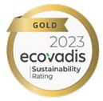

Sobre Neolith
Bajo la premisa de que “Lo mejor de crear algo es vivirlo”, Neolith se sitúa como la marca líder global en piedra sinterizada. Una superficie arquitectónica pionera en ofrecer soluciones para interior y exterior, con características técnicas superiores, hecha de materias primas 100% naturales. En todo el mundo, se ha convertido en un elemento imprescindible de estilo en cualquier cocina, baño, fachada, suelo e incluso muebles de diseño exclusivo.
Las virtudes de la piedra sinterizada Neolith, combinan la tecnología de nueva generación mediante diseños impactantes, sin limitaciones, a través de su gama Iconic Design, y una alta funcionalidad; que junto al ADN sostenible de Neolith, le han llevado a convertirse en uno de los materiales más respetuoso con el medio ambiente, abogando así por una belleza sostenible en todas sus colecciones e inspirando las nuevas tendencias de la arquitectura.
Actualmente la compañía está inmersa en un plan de expansión en áreas geográficas clave como América del Norte, Australia, UK, Europa y China para seguir contribuyendo a crear espacios únicos y experiencias extraordinarias, de diseño funcional sostenible, en cerca de los 100 países en los que está presente a través de distribución directa y de una amplia red comercial y de partners.

